«Архивный батальон» принимает заявки на исследования судеб фронтовиков
21.04.2017
С начала работы проекта, с 2015 года, около десяти тысяч заявок об исследовании боевого пути родных подали россияне в проект «Архивный батальон».
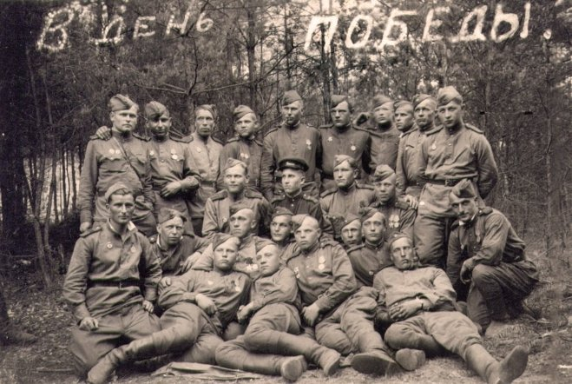

«Около 10 тысяч заявок на поиск и исследование боевого пути родственника было подано в «Архивный батальон» с 2015 года. Все заявки сразу обрабатываются, первичную информацию родственники получают через несколько дней, а на поиски более детальной информации может уйти около шести месяцев. Поиски пропавших без вести могут продлиться два-три года, у запросов разная степень сложности», - сообщили в «Архивном батальоне».
В рамках проекта уже удалось найти полную информацию по 30% заявок. «Перед 9 мая заявок особенно много. Сейчас очень много звонков на «горячую линию», 70% - это запросы на исследование боевого пути, а 30% - это получение информации о проведении шествии «Бессмертного полка», о том где и когда можно поздравить ветеранов», - сказали в штабе проекта. Узнать подробную информацию о процедуре подачи заявки можно по телефону круглосуточного федерального call-центра 8-800-500-46-49. Поиск информации осуществляется на бесплатной основе. Добровольческий проект «Архивный батальон» по восстановлению сведений об участниках войн XX века создан на основе московского отделения «Бессмертного полка России».

Адрес страницы: http://obruchev.mos.ru/presscenter/news/detail/5714417.html
Управа Обручевского района города Москвы

